Бюджетное учреждение Ханты – Мансийского автономного округа – Югры «Когалымский комплексный центр социального обслуживания населения»
ОТДЕЛЕНИЕ ПСИХОЛОГИЧЕСКОЙ ПОМОЩИ ГРАЖДАНАМ

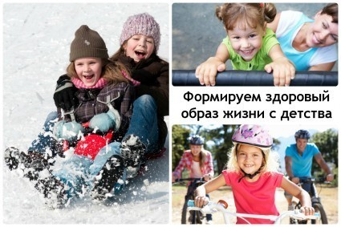

Памятка для родителей «Формирование здорового образа жизни у детей»

Сохранение жизни и здоровья детей – главная обязанность взрослых.
Приучайте ребенка к физическим нагрузкам с самого детства. Активные движения повышают устойчивость ребёнка к заболеваниям, вызывают мобилизацию защитных сил организма. Недостаток движений (гиподинамия) вызывает изменения в центральной нервной системе, которые могут привести к эмоциональной напряженности и неустойчивости, к нарушению обмена веществ в организме, к снижению работоспособности организма.
Полезными будут и процедуры закаливания.
Лучший способ привить ребенку здоровый образ жизни – пример родителей.
Добрые советы:
- Новый день начинайте с улыбки и с утренней разминки.
- Соблюдайте режим дня.
- Помните: лучше умная книга, чем бесцельный просмотр телевизора.
- Любите своего ребенка, он – ваш. Уважайте членов своей семьи, они – попутчики на вашем пути.
- Обнимать ребенка следует не менее четырех раз в день, а лучше – 8 раз.
- Не бывает плохих детей, бывают плохие поступки.
- Используйте естественные факторы закаливания – солнце, воздух и вода.
- Помните: простая пища полезнее для здоровья, чем искусные яства
- Лучший вид отдыха – прогулка с семьей на свежем воздухе, лучшее развлечение для ребенка – совместная игра с родителями.
- Следите за гигиеной сна вашего ребенка.
- Прививайте гигиенические навыки. Главную роль играет пример семьи.
- Не делайте за ребенка то, что хотя и с трудом, может выполнить сам.
- Будьте всегда и во всем примером для вашего ребенка.

Наш адрес:
г. Когалым
ул. Дружбы народов, д.12 кв.36
Контактный телефон
отделения психологической помощи гражданам:
8(34667)2-92-91 (доб. 2015)
Сайт учреждения:
www.kson86.ru

